服务器部署&打包

目录

基本信息 2

更新记录 2

需求简介 2

系统环境配置 2

安装PYTHON 2

打包前需要修改的配置（必看，且仔细看，其实并不多） 4

地区配置 4

Svn客户端本号 6

打整包（第一次部署服务器的时候，需要打整包） 6

windows 6

linux 7

打更新包（如果不是第一次部署服务器，都打更新包） 7

添加配置（第三方jar也可看做是配置） 7

windows 7

linux 8

各种类型的服务器打包注意事项（必读） 8

内网测试服 8

提审服 8

外商测试服 8

QA外网测试服 8

部署 8

步骤 8

简便工具 12

启服 12

停服 12

提包 13

# 基本信息

Design by 姜桢

Design Date by 2016/12/23

# 更新记录

文档更新记录如下：

|  |  |  |  |
| --- | --- | --- | --- |
| **更新日期** | **更新人** | **更新简述** | **游戏一致性** |
| 2017/05/04 | 王海亮 | Python版，实现跨平台 |  |
| 2016/12/23 | 姜桢 | 打包+部署服务器 |  |
| 2016/01/04 | 姜桢 | 把打包工具提出到平台目录 |  |
| 2016/02/20 | 姜桢 | 加入内网服务器的选择 |  |

# 需求简介

——给玩法组的同学建立一个简单易用的打包部署流程

# 系统环境配置

## 安装PYTHON

1. Windows

如果原先安装了其他版本的Python最好先卸载了，如果不卸载，运行Python的打包脚本时，打开方式一定要选择python3.5.1对应的exe

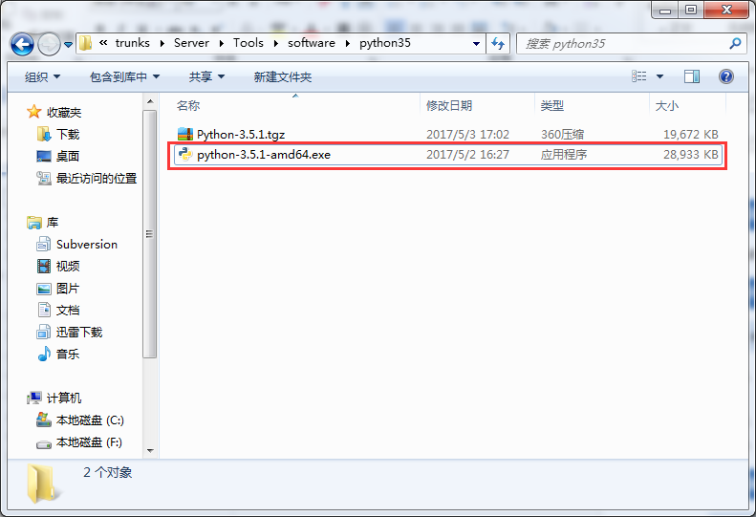

运行python-3.5.1-amd64.exe安装程序

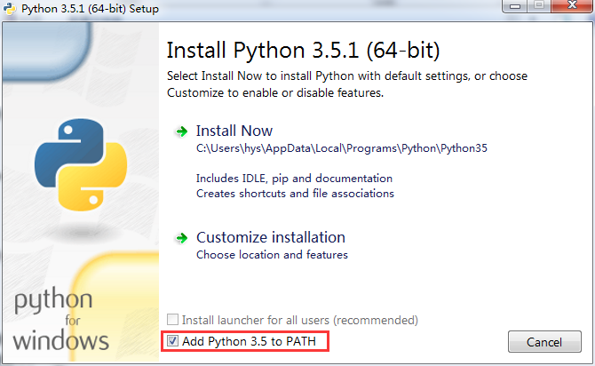

务必勾选Add Python 3.5 to PATH，否则需要手动配置Python的环境变量

1. Linux
2. 先安装相应的依赖库，已安装的无需再安装

yum -y install gcc zlib-devel

1. 再安装Python:

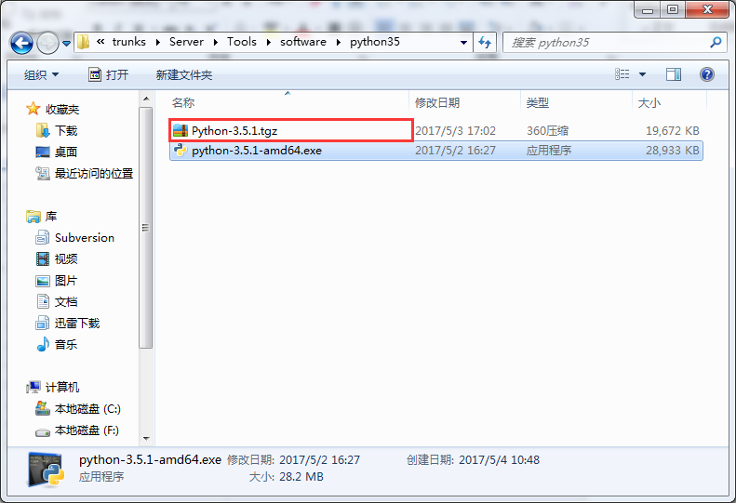

将Python-3.5.1.tgz拷贝到linux目录/usr/local/src下，运行命令解压

tar –zxvf Python-3.5.1.tgz

进入解压后的目录Python-3.5.1，运行命令安装python

./configure --prefix=/usr/local/python35

make & make install

rm –rf /usr/bin/python

ln -s /usr/local/python35/bin/python3.5 /usr/bin/python

输入python命令查看安装版本，输入quit()退出python命令

1. 设置JAVA_HOME环境变量

# 打包前需要修改的配置（必看，且仔细看，其实并不多）

## 地区配置

1.在打包分支的本地Server路径下，有一个config目录,

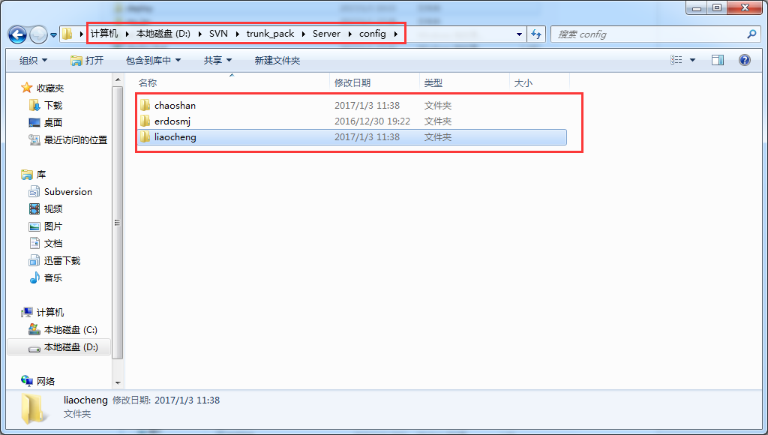

如果没有你所在地区的目录，请新建一个，可以参考已有地区的配置文件，修改成自己地区的配置，然后放到自己地区的目录下，比如，可以参考下图的erdosmj。

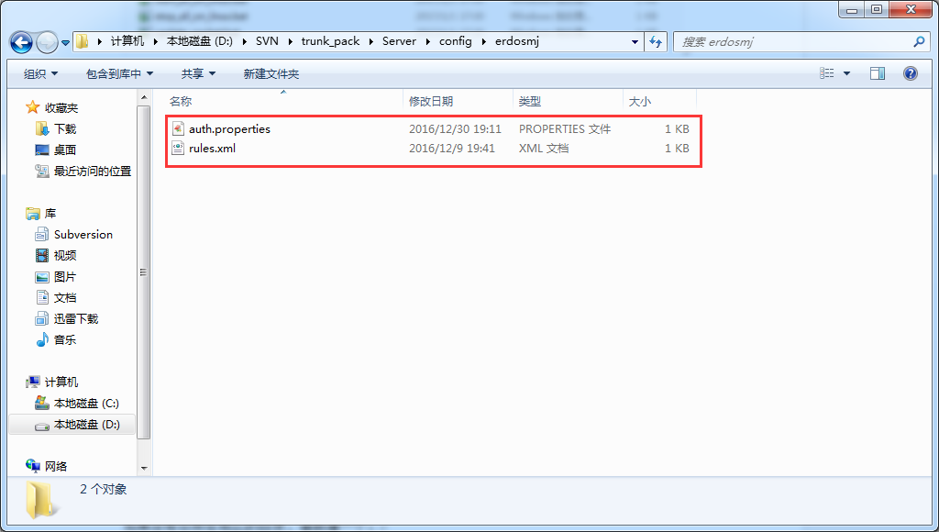

2. 修改打包工具目录下的info.txt文件

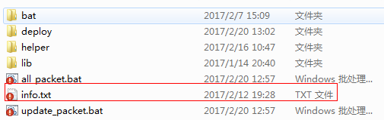

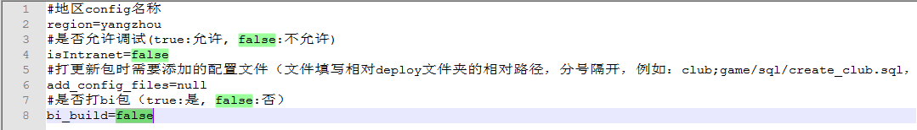

## Svn客户端本号

确保之前使用的svn客户端版本号在1.8以上

# 打整包（第一次部署服务器的时候，需要打整包）

## windows

1. 修改all_packet.py的打开方式，双击运行all_packet.py

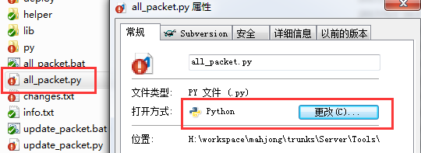

1. 会在当前目录下生成一个压缩包

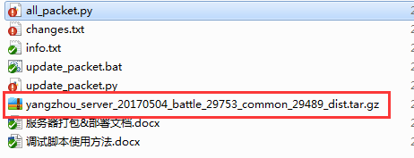

## linux

1. 进入打包工具目录Server/Tools/server_build
2. 添加运行权限，chmod +x all_packet.py
3. 执行命令进行打包，./all_packet.py
4. 得到压缩包

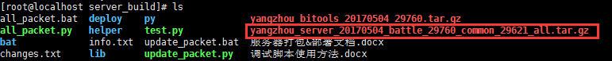

# 打更新包（如果不是第一次部署服务器，都打更新包）

## 添加配置（第三方jar也可看做是配置）

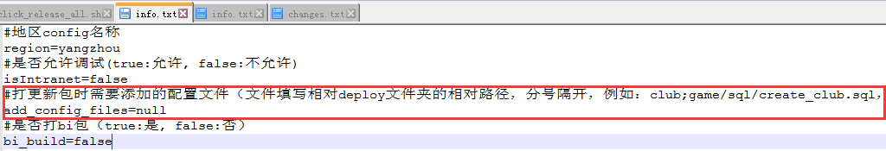

如果需要添加配置文件，请在info.txt添加add_config_files的值，sql也视为配置文件，sql的相对路径一律为game\sql\*.sql

## windows

1. 修改update_packet.py的打开方式，双击运行update_packet.py

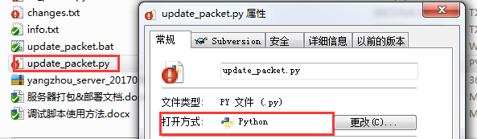

在当前目录下生成一个压缩包

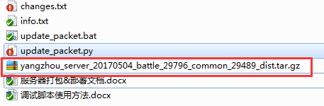

## linux

1. 进入打包工具目录Server/Tools/server_build
2. 添加运行权限，chmod +x update_packet.py
3. 执行命令进行打包，./update_packet.py
4. 得到压缩包

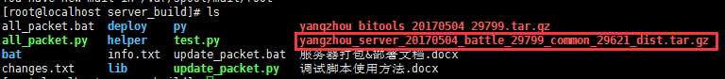

# 各种类型的服务器打包注意事项（必读）

## 内网测试服

无

## 提审服

玩家的初始砖石数需改为9999，方法如下：

1. 打包之前，修改deploy\game\resource\game.properties文件
2. 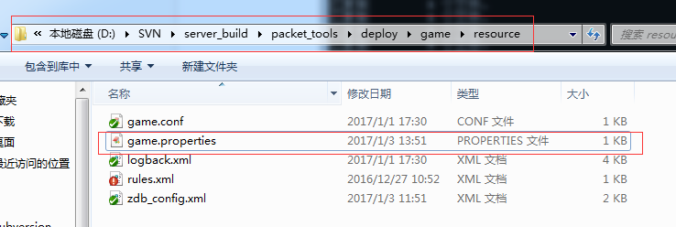

## 外商测试服

同提审服

## QA外网测试服

打完包后，需要进行提包的操作，可参考提包步骤

# 部署

## 步骤

可以使用xshell等软件连接服务器，可以百度下载

打开之后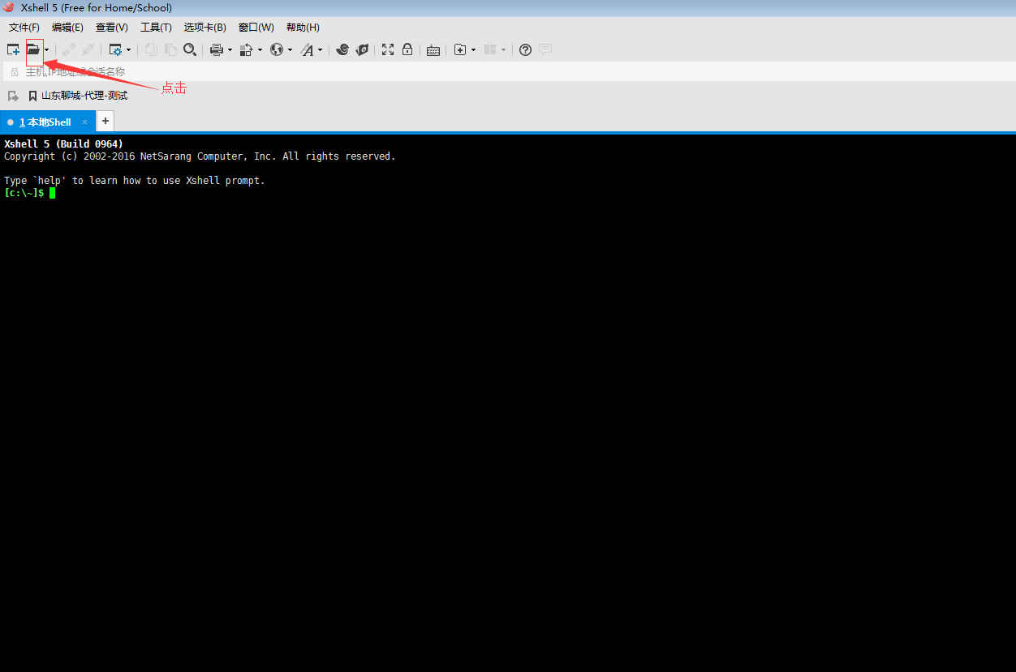

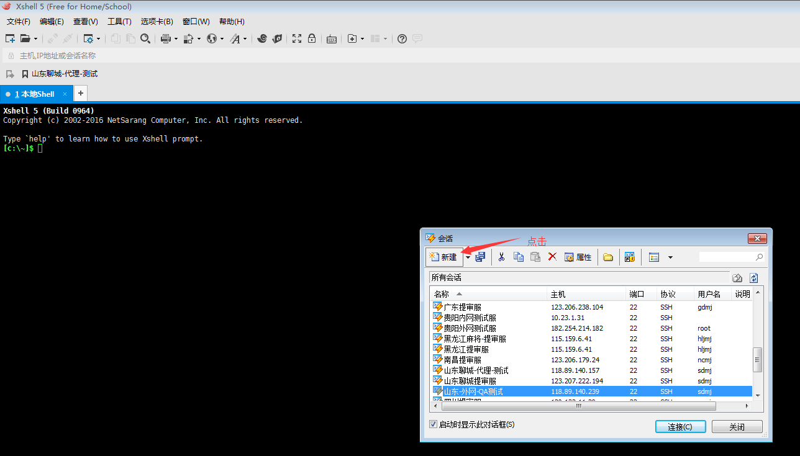

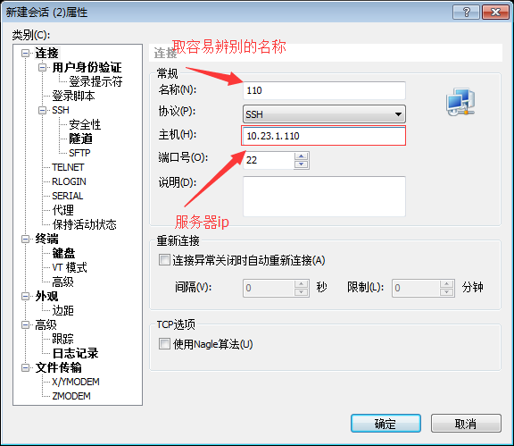

连接

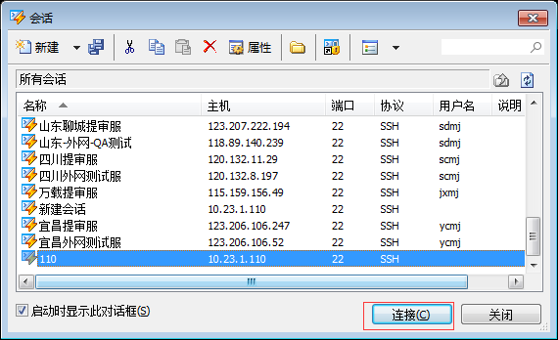

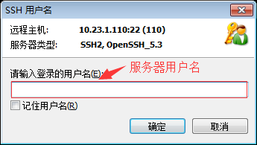

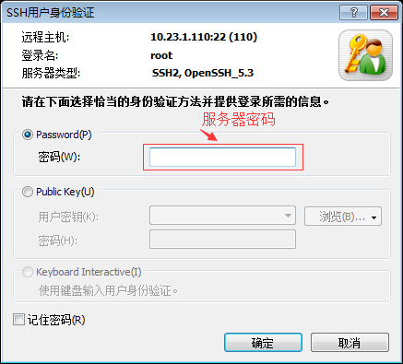

登录成功

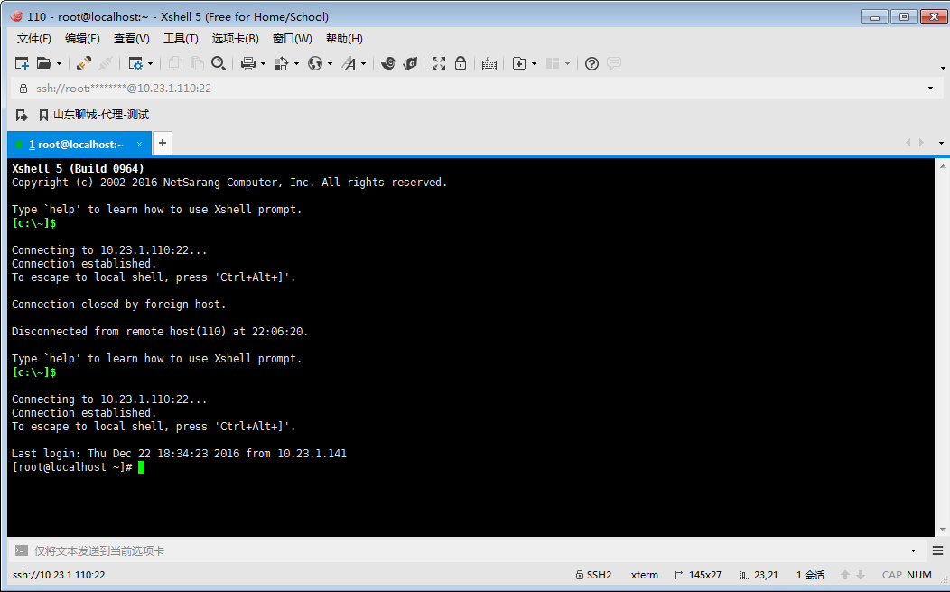

5．执行mkdir mahjong_liaocheng(具体地区取具体的名字)

执行cd mahjong_liaocheng

6.把打出来的压缩包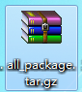拖到上面的界面中，等待文件传输完毕。

7.执行tar -zxvf all_package.tar.gz

8.执行sh game/tools/init.sh

8. 9.执行./stop_all.sh就可以停止服务器

## 简便工具

打完包后，双击deploy.bat（会把最新打出来的包部署到服务器上面去）即可

# 启服

执行./start_all.sh就启动服务器

# 停服

执行./stop_all.sh就可以停止服务器提包

# 提包

1．如果包要提到svn的release目录下，比如四川的包要提到release。

则包名需要改为(出包时，包名已经写好了，若不和要求，请手动修改):

地区名_server_日期_打包分支的最后一次提交版本号

scmj_server_20161223_16773.tar.gz

2. 在四川release目录下

